ROTKOS svetuje:

Zimovanje vrtne kosilnice

Avtor: Primož Urbančič, univ. dipl. inž. str.
V jeseni je čas za zimovanje kosilnice. Če boste kosilnico po zadnji košnji kar enostavno pospravili, boste spomladi pri prvi košnji to verjetno obžalovali. Ostanki trave se bodo med zimo sprijeli v trdo oblogo, kolesa se ne bodo vrtela več gladko in motor nikakor ne bo mogoče zagnati. Čas, ki ga boste potrebovali, da boste kosilnico spet spravili v tek, bo daljši od časa, ki ga potrebujete sedaj, da kosilnico primerno pripravite na zimski počitek.
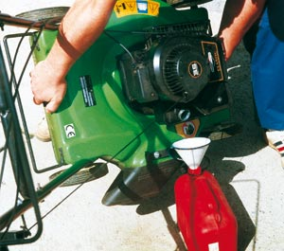
Po zadnji jesenski košnji izpraznemo zbiralnik za bencin. Motor ugasnemo, počakamo, da se nekoliko ohladi in tank izpraznemo na odprtem prostoru. Lahko uporabimo vakumsko črpalko za tekočine. Upoštevati je treba varnostne predpise o delu z vnetljivimi snovmi (prepovedano kajenje in uporaba odprtega ognja, zračnost ...). Pazimo tudi, da bencina ne polivamo po vročem motorju! Ko je tank prazen, postavimo kosilnico nazaj na trato, poženemo motor in počakamo, da kosilnica bencin popolnoma porabi.
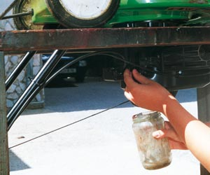
Iz še toplega motorja odstranimo olje. To najlaže storimo z vakumsko črpalko olja, ki jo za dobrih 10 eur lahko kupite v vsaki specializirani trgovini s kosilnicami. Nekatere kosilnice imajo na spodnji strani motorja vijak za izpust olja, ki ga odvijemo in olje brez uporabe črpalke ujamemo v ustrezno posodo. Če izpustnega vijaka za olje ni in če nimamo vakumske črpalke olja, potem lahko olje izpraznemo iz motorja z nagibanjem celotne kosilnice na stran, kjer je čep za nalivanje in kontrolo olja. Olje ujamemo v primerno posodo.
Sledi čiščenje kosišča kosilnice. S primernim orodjem očistimo spodnjo stran kosilnice. Če kosilnice nismo sproti dovolj natančno čistili, so se nabrali sloji trave in se zaradi vročine prilepili na ohišje pod motorjem. S temi sloji bo nekoliko več dela, vendar privoščimo kosilnici vsaj enkrat na leto pravo čistočo.
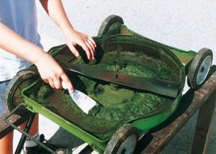
Očistimo nož. Pregledamo ga, če ni morebiti nalomljen, zvit, ali je opaziti kakšno razpoko. Takšen nož moramo brez oklevanja zamenjati z originalnim rezervnim nožem. Poškodovan nož je velika nevarnost za tistega, ki kosi! Nekateri proizvajalci priporočajo zamenjavo noža iz preventivnih razlogov enkrat na dve leti.
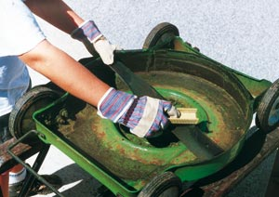

Preverimo ostrino noža. Nož naj bi ostrili vsaj dvakrat na leto ali na 25 ur košnje, če proizvajalec ne določi drugače. Če nož ni oster, je zdaj idealna priložost, da ga naostrimo.
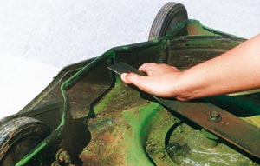
Noža ne ostrimo vpetega v kosilnici. Založimo ga s kosom lesa, da se ne vrti pri odvijanju vijaka, s katerim je pritrjen. Preden odstranimo vijak, ki drži nož, si oglejmo, kako je nož vstavljen in kakšen je tesnilni obroček, da pri novi montaži ne bomo v škripcih. Odvijemo vijak in odstranimo nož.
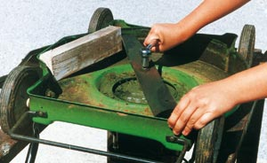
Nož naostrimo s pilo. Pri tem pazimo, da obdržimo prvotni kot ostrine in da nož ostane uravnotežen. Če ga nataknemo na izvijač, mora ostati v vodoravnem položaju. Če se nagne, popilimo tisti del, ki je težji. To delamo toliko časa, da sta obe polovici popolnoma enako težki.
Nož vstavimo nazaj in privijemo vijak. Uporabimo originalni vijak in podložko. Proizvajalci ponavadi predpišejo vrtilni moment, s katerim mora biti vijak zategnjen. Zato je najbolje, da zategnemo vijak z momentnim ključem po specifikaciji, ki jo najdemo v navodilih ali servisni knjižici kosilnice. Vendar vedno ne razpolagamo s tem podatkom, pa tudi momentnega ključa ni v vsaki domači delavnici. Vijak zato privijemo z isto silo, s katero smo ga morali odviti. POZOR, vijak, ki drži nož, mora biti vedno trdno privit. Majav vijak ali majav nož lahko povzroči nesrečo!
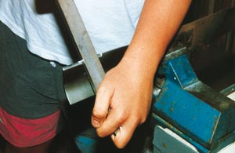
S kosilnice očistimo še preostalo umazanijo. Z naoljeno krpo obrišemo spodnji del kosilnice in nož, da preprečimo rjavenje v času zimske neuporabe.
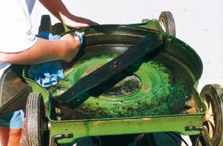
Kosilnico spet postavimo v pravi položaj in očistimo še njen zgornji del z glavo motorja, ki se je medtem že ohladil. Na koncu podmažemo še ležaje kolesc ter žice vklopa motorja in pogona ter vse preostale gibljive dele. Za podmazovanje uporabimo mast ali gosto olje.
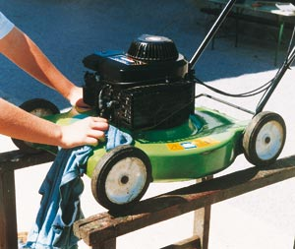
Sledi še čiščenje ali zamenjava zračnega filtra. Zračni filter po potrebi očistimo, v primeru poškodovanosti ali prepojenosti z oljem ali gorivom, ga zamenjamo z novim.
Sledi nalivanje svežega olje. S pokazateljem nivoja, če ga kosilnica ima, ugotovimo količino olja v rezervoarju. Olja ne sme biti premalo, pa tudi ne preveč. Uporabimo posebno olje za kosilnice, ki je predvideno za zračno hlajene 4-taktne motorje, specifikacije SAE 10W-30 oz. krajše SAE 30.
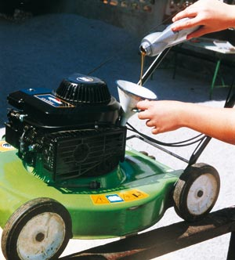
Iz cilindra motorja odvijemo svečko in skozi nastalo odprtino vlijemo nekaj svežega motornega olja. Dovolj bo četrt do pol decilitra. Počasi povlečemo za vrv povratnega zaganjalnika, da se olje porazdeli po cilindru in ga zavaruje. Svečko očistimo, preverimo razmik med elektrodama in jo privijemo nazaj na njeno mesto. Še bolje je vstaviti novo svečko. Zaradi olja v cilindru bo spomladi ob prvem zagonu kosilnica nekoliko zadimila, a le za kratek čas, da porabi vlito olje.
Kosilnice nikoli ne shranjujemo v pokončnem ali bočnem položaju, ko je v motorju motorno olje, lahko jo nagnemo samo na stran, ki je nasprotna od lege vžigalne svečke, običajno samo na stran ročajev kosilnice.
Da vam bo orodje v ponos, poskrbi Rotkos.

